T.C
YÜKSEKOVA KAYMAKAMLIĞI
ATATÜRK İLKÖĞRETİM KURUMU MÜDÜRLÜĞÜ
2024-2028 STRATEJİK PLANI

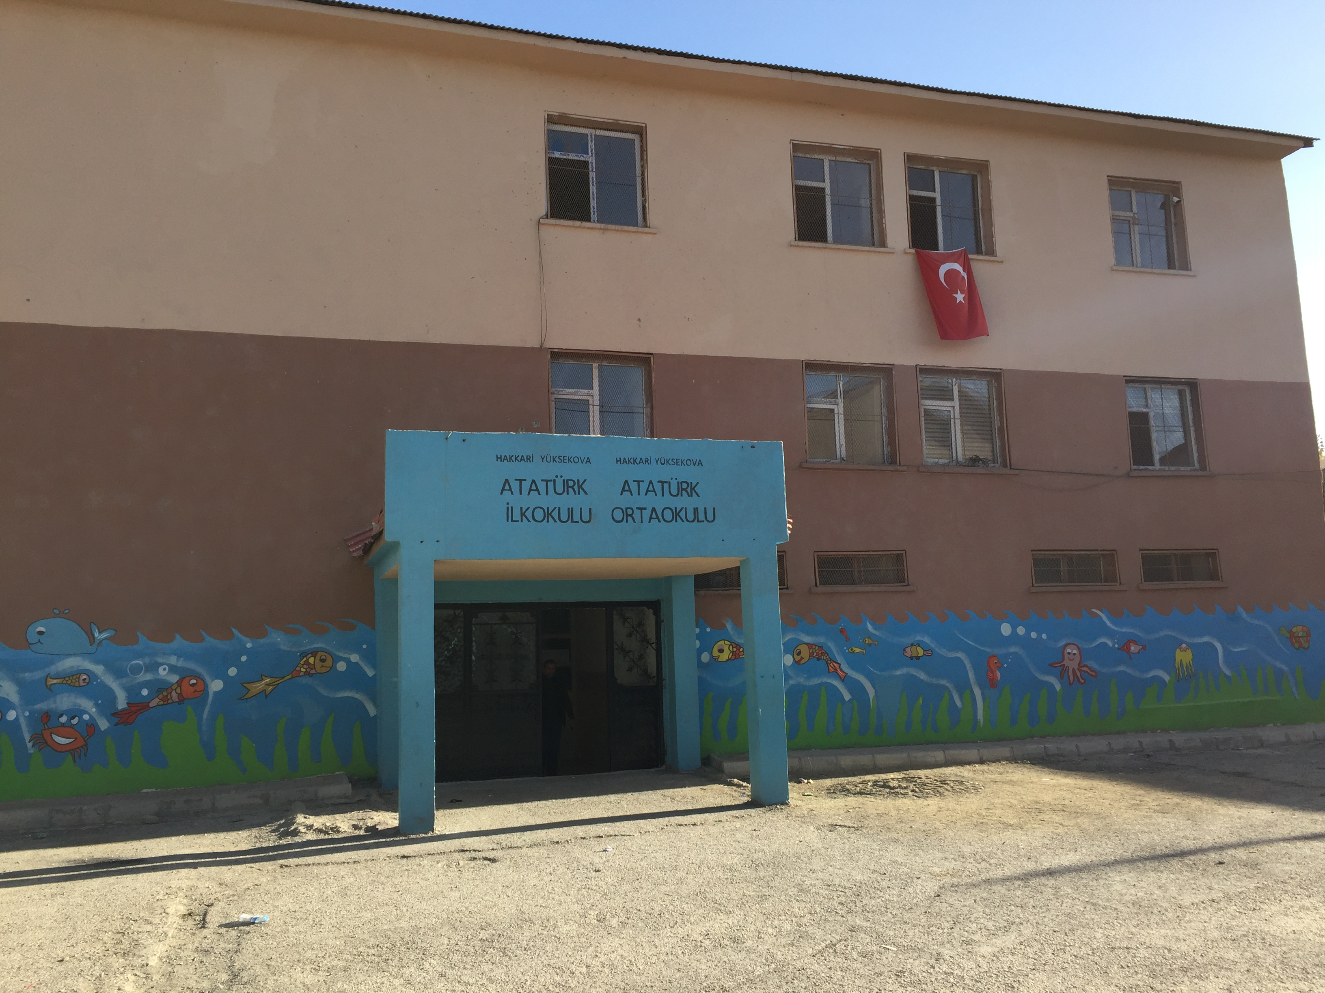


Sunuş
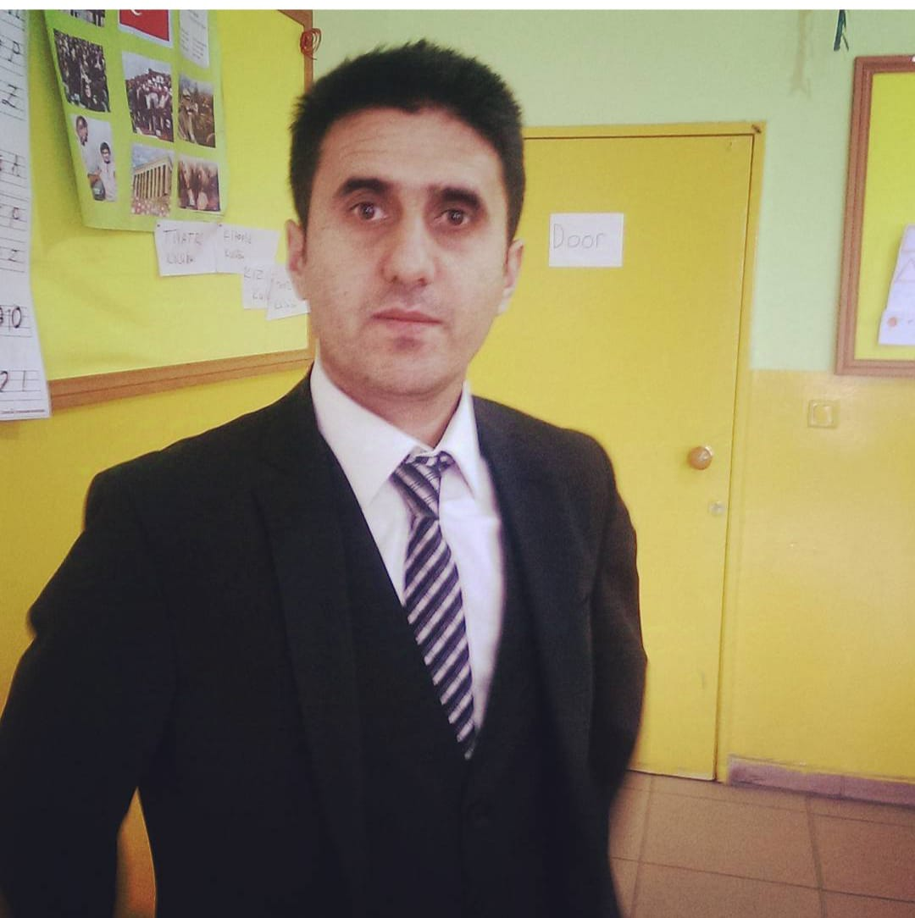
Günümüz dünyasında evrensel değerlere bağlılık, değerleri içselleştirme ve bunları geleceğe taşımak bütün toplumlarda önem kazanmıştır. Bir ulusun kalkınmasındaki en büyük etken ise evrensel değerleri benimseyip çağdaş ve yeniliklere açık bir eğitim sistemini geliştirmektir. Eğitim sisteminin de kendini yenilemesi, dünyadaki değişme ve gelişmelere ayak uydurması büyük önem taşımaktadır.
Hayat bulan her şey değişim ve yeniliklere ihtiyaç duyar anlayışıyla okulumuza özgü “STRATEJİK PLANI (2024-2028)” hazırlayarak amaç ve hedeflerimi gerçekleştirmek istedik. Okul Stratejik Planı ile öğrencilerinin evrensel değerleri sorgulayıp içselleştirme, bunları günlük hayata aktarma ve en önemlisi de evrene faydası olacak ahlaklı bireyler yetişmelerini sağlamaktır. Bu bağlamda yapacağımız çalışmalarla öğrencilerin her alanda söz sahibi bireyler olmalarını, geleceklerini inşa etmelerini ve yeni nesillere örnek teşkil etmelerini önemsiyoruz. Ayrıca müdürlüğümüz olarak amaç ve hedeflerinin gerçekleşmesi için yapmış olduğu çalışmaları yerinden takip etmekte ve çalışmalar sırasında işbirliğinin daha da artırılmasını önemsemekteyiz.
Kurumsal kapasiteye bağlı olarak çalışacak olan idari birimlerin yılsonunda kendi iş alanında ki performansını ölçmenin en gerçekçi yöntemlerinden biride Kurumsal Stratejik Planlama çalışmalarıdır. Müdürlüğümüz olarak amaç ve hedeflerinin gerçekleşmesi için yapmış olduğu çalışmaları yerinden takip etmekte ve çalışmalar sırasında işbirliğinin daha da artırılmasını önemsemekteyiz. Atatürk İlköğretim Kurumu Müdürlüğümüzün 2024-2028 Stratejik Planında yer alan amaç ve hedeflerine ulaştığını izleme ve değerlendirme çalışmaları sürecinde mütalaa edilmiş olup bu durum memnuniyet vermektedir.
Okulumuz Stratejik Planının başarıya ulaşmasında, süreklilik önemlidir. stratejik planımızda belirlediğimiz vizyon, misyon ve hedefler doğrultusunda çalışacağımızı belirtmek isterim. Başta ülkemiz olmak üzere bütün toplumlara ahlaklı, sağlıklı ve vicdanlı bireyler yetişmek için bir araya gelen stratejik planlama ekibime teşekkür ederim. Umarım eğitimde rekabet edebilen, nitelikli insan kaynağı oluşturabilen, elde ettiği akademik ve sosyal başarılar ile ülkemiz adına bizleri sevindirecek bir aşamaya gelecek bireyler yetiştiririz.

İsmet GÜNDÜZ
Okul Müdürü

İçindekiler
Sunuş 3
İçindekiler 5
BÖLÜM I: GİRİŞ ve PLAN HAZIRLIK SÜRECİ 6
BÖLÜM II: DURUM ANALİZİ 7
Okulun Kısa Tanıtımı 7
Uygulanmakta olan stratejik planın değerlendirilmesi 7
yasal hükümlülükler ve mevzuat analizi 8
Okulun Mevcut Durumu: Temel İstatistikler 9
PAYDAŞ ANALİZİ 14
GZFT (Güçlü, Zayıf, Fırsat, Tehdit) Analizi 16
Gelişim ve Sorun Alanları 19
BÖLÜM III: MİSYON, VİZYON VE TEMEL DEĞERLER 21
MİSYONUMUZ 21
VİZYONUMUZ 21
TEMEL DEĞERLERİMİZ 21
BÖLÜM IV: AMAÇ, HEDEF VE EYLEMLER 22
TEMA I: EĞİTİM VE ÖĞRETİME ERİŞİM 23
TEMA II: EĞİTİM VE ÖĞRETİMDE KALİTENİN ARTIRILMASI 25
TEMA III: KURUMSAL KAPASİTE 31
V. BÖLÜM: MALİYETLENDİRME 32
EKLER: 33

BÖLÜM I: GİRİŞ ve PLAN HAZIRLIK SÜRECİ
2024-2028 dönemi stratejik plan hazırlanması süreci Strateji Geliştirme Kurulu ve Stratejik Plan Ekibinin oluşturulması ile başlamıştır. Ekip tarafından oluşturulan çalışma takvimi kapsamında ilk aşamada durum analizi çalışmaları yapılmış ve durum analizi aşamasında paydaşlarımızın plan sürecine aktif katılımını sağlamak üzere paydaş anketi, toplantı ve görüşmeler yapılmıştır.
Durum analizinin ardından geleceğe yönelim bölümüne geçilerek okulumuzun amaç, hedef, gösterge ve eylemleri belirlenmiştir. Çalışmaları yürüten ekip ve kurul bilgileri altta verilmiştir.
STRATEJİK PLAN ÜST KURULU

Üst Kurul Bilgileri |  | Ekip Bilgileri
Adı Soyadı | Unvanı | Adı Soyadı | Unvanı
İsmet GÜNDÜZ | Okul Müdürü | Rukiye ÖZBEK | Müdür Yardımcısı
İpek ÖZEN | Öğretmen | Salih KEMALOĞLU | Müdür Yardımcısı
Dilara ORDU | Öğretmen | Kader BARUT | İngilizce öğretmeni
Leyla DÜNDAR | Okul Aile Birliği Başkanı | Abdullah TEKER | Beden Eğitimi Öğrt.
Bahattin ARAS | Muhasip üye | Sinan HAN | Sınıf öğretmeni
 |  | Fatma AYÇA ÇETİNKAYA | Matematik öğretmeni
 |  | Emel YILDIRIM | Türkçe öğretmeni
 |  | Belgin TAŞDELEN | Sosyal Bilgiler öğrt.
 |  | Nesrin YILMAZ | Din Kültürü öğrt.
 |  | Semra TURGUT | Veli
 |  | Zübeyit TATLI | Veli

BÖLÜM II: DURUM ANALİZİ
Durum analizi bölümünde okulumuzun mevcut durumu ortaya konularak neredeyiz sorusuna yanıt bulunmaya çalışılmıştır. Bu kapsamda okulumuzun kısa tanıtımı, okul künyesi ve temel istatistikleri, paydaş analizi ve görüşleri ile okulumuzun Güçlü Zayıf Fırsat ve Tehditlerinin (GZFT) ele alındığı analize yer verilmiştir.

Okulun Kısa Tanıtımı *
Atatürk İlköğretim Okulu 1974 yılında eğitim öğretime başlamıştır. Okulumuz 6-14 yaş aralığındaki çocuklara temel eğitim becerileri kazandıran bir ilköğretim kurumudur. Milli Eğitim Temel Kanununun öngördüğü konularda bir üst eğitim kurumuna öğrenci hazırlıyoruz. Okul öncesinde çocukların beden, zihin ve duygu gelişimlerini önemsiyoruz. İlkokulda 1. düzeyde okuma yazma, iyi alışkanlıklar edinme ve yaşam becerilerini kazandırmaya çalışıyoruz. Ortaokulda ise öğrencilerimizi sanatsal, sportif ve mesleki açıdan eğiterek liselere yönlendiriyoruz. Okul binamız günümüz şartlarında ihtiyaçlara cevap vermediği için 2022 yılında yıkım kapsamına alınıp 6 Şubat 2023 yılında yaşanan depremlerden sonra da boşaltılarak Yüksekova Esenyurt İlkokuluna taşınmıştır. 2023-2024 eğitim öğretim yılı itibarıyla da ‘Taşımalı Eğitim’ kapsamında olduğu ve 16 derslikli okul olarak eğitim öğretime devam etmektedir.
Uygulamakta Olan Strateji Planın Değerlendirilmesi
2019-2023 Stratejik Planında yer alan hedeflere büyük oranda ulaşıldığı görülmüştür. Öğrencilerin yabancı dil dersi yılsonu başarı puanı ortalaması %60, sosyal faaliyetlere etkin katılım oranı ise %70 oranında artmıştır. Fiziki şartların iyileştirmesi hedefine yeni okul binamızın önümüzdeki (Temennimiz en erken zamanda) yıllarda hizmete girmesi ile ulaşılmış olacaktır. Diğer taraftan 20 gün ve üzeri devamsızlığı olan öğrencilerin sayısında her geçen yıl azalma olduğu hedefine ulaşılmıştır.
2023/2024 LGS sınav sonucuna göre liselere yerleşme oranı önceki yıllara göre artsa da istenen düzeye ulaşılamamıştır. Ancak önümüzdeki yıllarda koyduğumuz hedefler doğrultusunda bu oranı arttıracağımıza inanıyoruz. Ülke genelinde yapılan yarışmalar katılım oranı düşük olsa da ilçe genelinde yapılan yarışmalarda katılımın ve elde edilen derecelerin yeterli olduğu görülmüştür.
Yasal Yükümlülükler ve Mevzuat Analizi
Müdürlüğümüze görev ve sorumluluk yükleyen amir hükümlerin tespit edilmesi için tüm üst politika belgeleri ayrıntılı olarak taranmış ve incelenmiştir. Bu çerçevede müdürlüğümüz 2024-2028 Stratejik Planın stratejik amaç, hedef, performans göstergeleri ve stratejileri hazırlarken; Bakanlığımız ‘’2024-2028 Stratejik Plan Hazırlık Çalışmaları’’ konulu 2022/21 sayılı Genelgesi, MEB 2024-2028 Stratejik Plan Hazırlık Programı ve MEB 2024-2028 Stratejik Planı temel üst politika belgelerinden yararlanmıştır.
2024-2028 Okul Stratejik Planı
Kayıt bölgemizde olan öğrencilerin okulumuzu tercih etmesi, okulöncesi öğrencilerin sayısında artış sağlanması ve EBA eğitimleri ile hem öğrencilerim hem de öğretmenlerin eğitimlerinin desteklenmesi öncelikli çalışmalarımız arasında olacaktır. Bu stratejik plan ile amaçlanan, okul ile çevre ilişkilerini geliştirmeyi, okul gelişimini sürekli kılmayı, belirlenen stratejik amaçlarla, ülkemize, çevresine faydalı, kendi ile barışık, düşünen ve özgün üretimlerde “bende varım” diyebilen nesiller yetiştirilmesi amacını taşımaktadır. Belli bir süreç içinde oluşturulan “Atatürk İlköğretim Kurumu Stratejik Planı” ile okulumuzun misyonu ve vizyonu, kuruluş/varoluş amacına uygun bir biçimde ortaya konulmuş ve bu vizyona ulaşmak için stratejik amaçlar ve hedefler belirlenmiştir. Atatürk İlköğretim Kurumu Stratejik Plan¨ 2024–2028 yılları arasındaki Atatürk İlköğretim Kurumunun stratejik amaçlar¨ doğrultusunda, sonuçları ölçülebilir göstergeleri olan hedefler ve alt-hedefler ortaya koymaktadır.

Okulun Mevcut Durumu: Temel İstatistikler

Okul Künyesi
Okulumuzun temel girdilerine ilişkin bilgiler altta yer alan okul künyesine ilişkin tabloda yer almaktadır.

Temel Bilgiler Tablosu- Okul Künyesi
İli: Hakkâri |  |  |  | İlçesi: Yüksekova
Adres: | ASIL BİNA: Yeşildere Mahallesi. 214 Sk. No: 22 İç Kapı No: 1  TAŞIM KAPSAMINDA: Esenyurt Mahallesi Su Deposu Caddesi Esenyurt İlköğretim Okulu No:1 Yüksekova/Hakkari |  |  | Coğrafi Konum (link)*:
Telefon Numarası: | -- |  |  | Faks Numarası: |  | yok
e- Posta Adresi: | yovaataturkortaokulu@gmail.com  yovaataturkilkokulu@gmail.com |  |  | Web sayfası adresi: |  | http://yuksekovaataturk30.meb.k12.tr/  http://yuksekovaataturk.meb.k12.tr/
Kurum Kodu: | 739452/739453 |  |  | Öğretim Şekli: |  | Tekli Eğitim
Okulun Hizmete Giriş Tarihi : 1974 |  |  |  | Toplam Çalışan Sayısı * |  | 25
Öğrenci Sayısı: | Kız | 108 |  | Öğretmen Sayısı | Kadın | 10
Öğrenci Sayısı: | Erkek | 112 |  | Öğretmen Sayısı | Erkek | 9
Öğrenci Sayısı: | Toplam | 220 |  | Öğretmen Sayısı | Toplam | 19
Derslik Başına Düşen Öğrenci Sayısı |  |  | :11 | Şube Başına Düşen Öğrenci Sayısı |  |  | :16
Öğretmen Başına Düşen Öğrenci Sayısı |  |  | :12 | Şube Başına 30’dan Fazla Öğrencisi Olan Şube Sayısı |  |  | :0
Öğrenci Başına Düşen Toplam Gider Miktarı* |  |  | 15,25 | Öğretmenlerin Kurumdaki Ortalama Görev Süresi |  |  | 3

Çalışan Bilgileri
Okulumuzun çalışanlarına ilişkin bilgiler altta yer alan tabloda belirtilmiştir.
Çalışan Bilgileri Tablosu*
Unvan* | Erkek | Kadın | Toplam
Okul Müdürü ve Müdür Yardımcısı | 2 | 1 | 3
Sınıf Öğretmeni/Okul Öncesi | 5 | 3 | 8
Branş Öğretmeni | 7 | 4 | 11
Rehber Öğretmen | 0 | 0 | 0
Yardımcı Personel | 1 | 0 | 1
Typ | 1 | 1 | 2
Güvenlik Personeli | 0 | 0 | 0
Toplam Çalışan Sayıları | 16 | 9 | 25

Okulumuz Bina ve Alanları
Okulumuzun binası ile açık ve kapalı alanlarına ilişkin temel bilgiler altta yer almaktadır.

Okul Yerleşkesine İlişkin Bilgiler
Okul Bölümleri * |  | Özel Alanlar | Var | Yok
Okul Kat Sayısı(Zemin kat dâhil) | 4 | Çok Amaçlı Salon |  | x
Derslik Sayısı | 21 | Çok Amaçlı Saha |  | x
Derslik Alanları (m2) | 54 | Kütüphane | 1
Kullanılan Derslik Sayısı | 14 | Fen Laboratuarı |  | x
Şube Sayısı | 14 | Bilgisayar Laboratuarı |  | x
İdari Odaların Alanı (m2) | 27,72 | İş Atölyesi |  | x
Öğretmenler Odası (m2) | 55,44 | Beceri Atölyesi |  | x
Okul Oturum Alanı (m2) | 4000 | Pansiyon |  | x
Okul Bahçesi (Açık Alan)(m2) | 2800
Okul Kapalı Alan (m2) | 1200
Sanatsal, bilimsel ve sportif amaçlı toplam alan (m²) | 0
Kantin (m2) | 55,44
Tuvalet Sayısı | 20
Diğer (………….)

Sınıf ve Öğrenci Bilgileri
Okulumuzda yer alan sınıfların öğrenci sayıları alttaki tabloda verilmiştir.

SINIFI | Kız | Erkek | Toplam | SINIFI | Kız | Erkek | Toplam
Anasınıfı | 13 | 11 | 24 | 5/A | 7 | 10 | 17
1/A | 11 | 8 | 19 | 5/B | 7 | 8 | 15
2/A | 4 | 7 | 11 | 6/A | 8 | 10 | 18
2/B | 6 | 6 | 12 | 7/A | 7 | 7 | 14
3/A | 9 | 6 | 15 | 8/A | 13 | 15 | 28
3/B | 6 | 9 | 15 | 7/A Hafif Zihinsel | 1 | 1 | 2
4/A | 7 | 6 | 13
4/B | 9 | 8 | 17
*Sınıf sayısına göre istenildiği kadar satır eklenebilir.

Donanım ve Teknolojik Kaynaklarımız
Teknolojik kaynaklar başta olmak üzere okulumuzda bulunan çalışır durumdaki donanım malzemesine ilişkin bilgiye alttaki tabloda yer verilmiştir.

Teknolojik Kaynaklar Tablosu
Esenyurt İlkokuluna ait Akıllı Tahta Sayısı | 19 | TV Sayısı | 1
Masaüstü Bilgisayar Sayısı | 4 | Yazıcı Sayısı | 1
Taşınabilir Bilgisayar Sayısı | 0 | Fotokopi Makinesi Sayısı | 1
Projeksiyon Sayısı | 0 | İnternet Bağlantı Hızı | 100.0 mb/sn

Gelir ve Gider Bilgisi
Okulumuzun genel bütçe ödenekleri, okul aile birliği gelirleri ve diğer katkılarda dâhil olmak üzere gelir ve giderlerine ilişkin son iki yıl gerçekleşme bilgileri alttaki tabloda verilmiştir.

Yıllar | Gelir Miktarı | Gider Miktarı
2020 | 4150 | 4150
2021 | 2600 | 2600
2022 | 10000 | 10000
2023 | 11000 | 11000

PAYDAŞ ANALİZİ
Kurumumuzun temel paydaşları öğrenci, veli ve öğretmen olmakla birlikte eğitimin dışsal etkisi nedeniyle okul çevresinde etkileşim içinde olunan geniş bir paydaş kitlesi bulunmaktadır. Paydaşlarımızın görüşleri anket, toplantı, dilek ve istek kutuları, elektronik ortamda iletilen önerilerde dâhil olmak üzere çeşitli yöntemlerle sürekli olarak alınmaktadır.
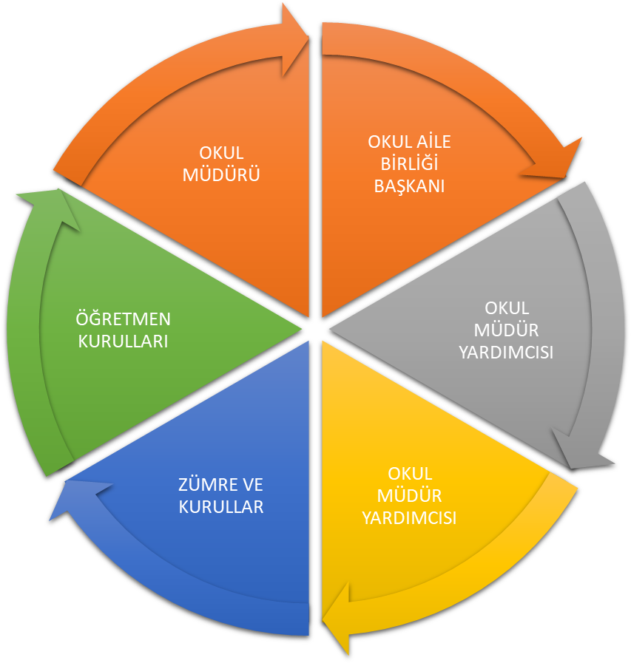

Paydaş anketlerine ilişkin ortaya çıkan temel sonuçlara altta yer verilmiştir * :

Öğrenci Anketi Sonuçları:
Olumlu (Başarılı) yönlerimiz: Öğrencilerimiz kendilerini okulda güvende hissedip okulu sevmektedirler. Öğrencilerimiz aynı zamanda öğretmenlerle iletişim kurup sorunları rahatlıkla dile getirmektedirler. Ayrıca sınıfların kalabalık olmaması zenginleştirilmiş etkinlikler için bir fırsattır.
Olumsuz (başarısız) yönlerimiz: Okulumuzun Taşımalı Eğitim kapsamında olan bir okul olduğu için ilk ve ortaokul öğrencileri aynı anda ve sabah erken saatte okula gelmektedirler. Okul bahçesinde spor etkinliklerin yapılacağı alanlar yeterli değildir. Günümüz şartlarındaki yaparak yaşayarak eğitim öğretim temeline dayanan, laboratuar, atölye, spor salonu, konferans salonu vb. herhangi bir alan kullandığımız okulda bulunmamaktadır.

Öğretmen Anketi Sonuçları:
Olumlu (Başarılı) yönlerimiz: Aidat değeri yüksek, okulu benimseyen, eşit ve adil davranılmaktadır. Öğretmen gelişimi için fırsatlar sunmakta, yenilik çalışmalarda destek olmaktadır. Öğretmenler arası işbirliği yapılmaktadır. Yapılacak çalışmalarda öğretmenlerin fikirleri alınmaktadır.
Olumsuz (başarısız) yönlerimiz: Yöremizin iklim şartlarında ve bazı sosyal yetersizliklerinden dolayı sosyal etkinlikler yeteri kadar yapılamamakta. Gezi gözlem gibi okul dışı etkinlikler yapılamamaktadır. Taşımalı eğitim etkisi ile veliler istediği zaman okula gelememektedir.

Veli Anketi Sonuçları:
Olumlu (Başarılı) yönlerimiz: Öğretmene ihtiyaç duyduğum her zaman görüşme imkânım var. Öğrencimle ilgili sorunlar olunca ilgilenip, devam etmediği zaman arayıp haber verilmektedir. Okul temiz ve bakımlı olup, öğrencim giriş ve çıkışlarda gerekli güvenlik tedbirleri alınmış olup, teneffüslerde kontrol edilmektedir. Dersler araç ve gereçlerle işlenip öğrencimle ilgilenilmektedir. Okul sitesi güncel olup, e-okuldan gerekli bilgileri ulaşmaktayım.
Olumsuz (başarısız) yönlerimiz: Okul uzak olduğu için okula uğramakta zorlanıyorum. Rehberlik öğretmeni bulunmamaktadır. Yeterli kadar sosyal etkinlik ve gezi yapılmamaktadır.

GZFT (Güçlü, Zayıf, Fırsat, Tehdit) Analizi *
Okulumuzun temel istatistiklerinde verilen okul künyesi, çalışan bilgileri, bina bilgileri, teknolojik kaynak bilgileri ve gelir gider bilgileri ile paydaş anketleri sonucunda ortaya çıkan sorun ve gelişime açık alanlar iç ve dış faktör olarak değerlendirilerek GZFT tablosunda belirtilmiştir. Dolayısıyla olguyu belirten istatistikler ile algıyı ölçen anketlerden çıkan sonuçlar tek bir analizde birleştirilmiştir.
Kurumun güçlü ve zayıf yönleri donanım, malzeme, çalışan, iş yapma becerisi, kurumsal iletişim gibi çok çeşitli alanlarda kendisinden kaynaklı olan güçlülükleri ve zayıflıkları ifade etmektedir ve ayrımda temel olarak okul müdürü/müdürlüğü kapsamından bakılarak iç faktör ve dış faktör ayrımı yapılmıştır.

İçsel Faktörler *

Güçlü Yönler
Öğrenciler | Sınıf mevcutlarının eğitim-öğretime elverişli olması, öğrencilerin okula devamının sağlanması, disiplinsizlik ve karmaşa bulunmaması  Sınıflarda Etkileşimli Tahtaların aktif kullanımı
Çalışanlar | Teknolojik alt yapıdan öğretmenlerin yararlanma düzeylerinin yüksek olması genç ve dinamik bir eğitim çalışanlarının bulunması  Ekip ruhu  İş birlikçi faaliyetler
Veliler | Velilerle işbirliğinin yapılması
Bina ve Yerleşke | Öğrenci başına düşen açık alan oranının yeterli olması, okulun dört katlı olması
Donanım | Öğretmenlerin teknolojik birikimlerinin yeterli olması
Bütçe | Kaynak çeşitliliğinin bulunması
Yönetim Süreçleri | Öğretmenler kurulunda alınan kararların herkes tarafından benimsenip uygulanabilmesi  Liyakata önem verilmesi
İletişim Süreçleri | Çalışanlarla ikili iletişim kanallarının açık olması  Veli Bilgilendirme ve Öğretmen Bilgilendirme (SMS) Aktif olması

Zayıf Yönler
Öğrenciler | Öğrenci sayısının değişkenlik göstermesi  Teknolojinin olumsuz yansımaları  Yabancı dil yetersizliğinin olması
Çalışanlar | Çalışan sayısının yetersizliği
Veliler | Okul-veli işbirliğinin istenen düzeyde olmaması
Bina ve Yerleşke | Okulun Taşımalı Eğitim kapsamında olması  Okulun kendi binasının olmaması
Donanım | Donanımın eksik teknoloji olması ya da donanım eksikliği  Laboratuvarların olmaması
Bütçe | Ekonomik kaynak konusunda yetersiz olması
Yönetim Süreçleri | İnsan kaynakları yönetim politikalarının yetersizliği  Velinin yeteri kadar destek vermemesi
İletişim Süreçleri | Proje, beceri üretme potansiyelinin düşük olması

Dışsal Faktörler *

Fırsatlar
Politik | Yerel Yönetimin eğitim hizmetlerine yönelik duyarlılığı  İhtiyaçlara uygun projeler
Ekonomik | Hayırseverler  Eğitime ayrılan kaynak
Sosyolojik | Yakın sosyal çevrede ve şehir ölçeğinde eğitim kurumuna destek olma eğiliminin yüksek olması  Manevi ve kültürel zenginlik
Teknolojik | Teknolojinin eğitim için faydalı olacağı inanç
Mevzuat-Yasal | Eğitimde sürekli değişen politikalarının geliştirilmesi
Ekolojik | Konum itibariyle, kentleşmenin getirdiği, trafik, gürültü, sosyal karmaşa gibi olumsuzluklardan göreli olarak daha az etkilemesi

Tehditler
Politik | Taşımalı Eğitim kapsamında öğrencilerin okul gidip gelmesi  Eğitim sisteminde sürekli yenilenen programlar  Destek personel yetersizliği
Ekonomik | Sosyal kesimler arasındaki ekonomik ve kültürel kopukluklar  Teknolojinin hızlı gelişmesiyle birlikte yeni üretilen cihaz ve makinelerin maliyeti
Sosyolojik | Giderek yoğunluk kazanan ekonomik, sosyal ve kültürel tatmin düzeyi düşük nüfus yoğunlaşmasının baskısı
Teknolojik | Teknolojinin kişiler üzerindeki olumsuz etkileri
Mevzuat-Yasal | Sürekli değişen Eğitim politikaları.
Ekolojik | Nüfus rejimindeki istikrarsızlık, artan hareketlilik

Gelişim ve Sorun Alanları
Gelişim ve sorun alanları analizi ile GZFT analizi sonucunda ortaya çıkan sonuçların planın geleceğe yönelim bölümü ile ilişkilendirilmesi ve buradan hareketle hedef, gösterge ve eylemlerin belirlenmesi sağlanmaktadır.
Gelişim ve sorun alanları ayrımında eğitim ve öğretim faaliyetlerine ilişkin üç temel tema olan Eğitime Erişim, Eğitimde Kalite ve kurumsal Kapasite kullanılmıştır. Eğitime erişim, öğrencinin eğitim faaliyetine erişmesi ve tamamlamasına ilişkin süreçleri: Eğitimde kalite, öğrencinin akademik başarısı, sosyal ve bilişsel gelişimi ve istihdamı da dâhil olmak üzere eğitim ve öğretim sürecinin hayata hazırlama evresini; kurumsal kapasite ise kurumsal yapı, kurum kültürü, donanım, bina gibi eğitim ve öğretim sürecine destek mahiyetinde olan kapasiteyi belirtmektedir.

Eğitime Erişim | Eğitimde Kalite | Kurumsal Kapasite
Okullaşma oranı | Akademik başarı | Kurumsal iletişim
Okula devam/ devamsızlık | Sosyal, kültürel ve fiziksel Gelişim | Kurumsal yönetim
Okula uyum, oryantasyon | Sınıf tekrarı | Bina ve yerleşke
Özel eğitime ihtiyaç duyan bireyler | İstihdam edilebilirlik ve yönlendirme | Donanım
Yabancı öğrenciler | Öğretim yöntemleri | Temizlik, hijyen
Hayat boyu Öğrenme | Ders araç gereçleri | İş güvenliği, okul güvenliği  Taşıma ve servis
Gelişim ve sorun alanlarına ilişkin GZFT analizinden yola çıkılarak saptamalar yapılırken yukarıdaki tabloda yer alan ayrımda belirtilen temel sorun alanlarına dikkat edilmesi gerekmektedir.

Gelişim ve Sorun Alanlarımız:
1.TEMA: EĞİTİM VE ÖĞRETİME ERİŞİM
1 | Özel eğitime ihtiyaç duyan bireylerin uygun eğitime erişimi
2 | Okula uyum sorunları
3 | Zorunlu eğitimde devamsızlık
4 | Kız çocukları başta olmak üzere özel politika gerektiren grupların eğitime erişimi

2.TEMA: EĞİTİM VE ÖĞRETİMDE KALİTE
1 | Öğretmenlere yönelik hizmet içi eğitimler
2 | Eğitim öğretim sürecinde sanatsal, sportif ve kültürel faaliyetler
3 | Ders araç ve gereçleri
4 | Yardımcı personel
5 | Öğretmen yeterlilikleri(Branş öğretmenlerin görevlendirilmesi)
6 | Okuma kültürü
7 | Sınav kaygısı
8 | Okul güvenliği
9 | Okul sağlığı ve hijyen

3.TEMA: KURUMSAL KAPASİTE
1 | Okul ve kurumların fiziki kapasitesinin yetersizliği (Eğitim öğretim ortamlarının yetersizliği)
2 | Okul ve kurumların sosyal, kültürel, sanatsal ve sportif faaliyet alanlarının yetersizliği
3 | Eğitim ve sosyal hizmet ortamlarının kalitesinin artırılması
4 | Donatım eksiklerinin giderilmesi
5 | Okullardaki fiziki durumun özel eğitime gereksinim duyan öğrencilere uygunluğu
6 | Projelerin sürdürülebilirliği
7 | İdareci ve öğretmenlerin mesleki yeterliliklerinin geliştirilmesi

BÖLÜM III: MİSYON, VİZYON VE TEMEL DEĞERLER
Okul Müdürlüğümüzün Misyon, Vizyon, temel ilke ve değerlerinin oluşturulması kapsamında öğretmenlerimiz, öğrencilerimiz, velilerimiz, çalışanlarımız ve diğer paydaşlarımızdan alınan görüşler, sonucunda stratejik plan hazırlama ekibi tarafından oluşturulan Misyon, Vizyon, Temel Değerler; Okulumuz üst kurulana sunulmuş ve üst kurul tarafından onaylanmıştır.
MİSYONUMUZ *
Türkçeyi ve bir yabancı dili etkili bir biçimde öğrenmelerini kullanmalarını sağlamayı, öğrencileri ilgi ve yeteneklerine göre bir üst öğrenime hazırlamayı, kendine güvenen, katılımcı, araştırmacı, kendisiyle ve çevresiyle barışık bireyler yetiştirmeyi, çağdaş ve modern eğitim imkânlarını öğrencinin eğitimine sunmayı amaçlar. Hep iyiye doğru hareketle sürekli çalışan ve üreten bireyler yetiştirmek istiyoruz. İnanıyoruz ki öğrencilerin öğrenmeyi öğrenmeleri esastır. Bu bilgiler ışığında çocuklara mutlu ve başarılı bireyler olma isteğini ve yeteneğini kazandırarak sürekli değişen beklentilerine ayak uydurmak ve sorunlarına çözüm üretebilen bireyler yetiştirmek okulumuzun var oluş nedenidir.

VİZYONUMUZ *
Atatürk’ün getirdiği laik, demokratik, çağdaş eğitimi hedefleyen, üreten, çalışmalarını projelendiren, sanatta, sporda, kültürel ve bilimsel faaliyetlerde öncü olmayı ilke edinen, bugünü yarının gözleriyle gören nesiller yetiştirmektir. Bunun için İyi bir okul kültürü oluşturmak, gelecek ile buluşmak ve entelektüel bir köprü oluşturmak, yarını bugünde yaşamak. İstiyoruz ki okulumuzda öğrenme temel ihtiyaç kabul edilsin. Veli öğrencisine öğrenme için her türlü fırsatın verildiğini bilsin.

TEMEL DEĞERLERİMİZ *
1) Nitelikli eğitim
2) Bireysel öğrenme ve becerileri desteklemek
3) Açıklık ve erişilebilirlik
4) Hesap verilebilirlik
5) Etkili okul içi ve dışı iletişim
6) Hakkaniyet ve eşitlik
7) Öğrenci merkezli çalışmalar
8) Gelişmede bilimsellik ve akılcılık
9) Ülkenin geleceğinde sorumluluk

BÖLÜM IV: AMAÇ, HEDEF VE EYLEMLER
Açıklama:
- Amaç, hedef, gösterge ve eylem kurgusu amaç Sayfa 16-17 da yer alan Gelişim Alanlarına göre yapılacaktır.
- Altta erişim, kalite ve kapasite amaçlarına ilişkin örnek amaç, hedef ve göstergeler verilmiştir.
- Erişim başlığında eylemlere ilişkin örneğe yer verilmiştir.

TEMA I: EĞİTİM VE ÖĞRETİME ERİŞİM
Eğitim ve öğretime erişim okullaşma ve okul terki, devam ve devamsızlık, okula uyum ve oryantasyon, özel eğitime ihtiyaç duyan bireylerin eğitime erişimi, yabancı öğrencilerin eğitime erişimi ve hayat boyu öğrenme kapsamında yürütülen faaliyetlerin ele alındığı temadır.

Stratejik Amaç 1:
Kayıt bölgemizde yer alan çocukların okullaşma oranlarını artıran, öğrencilerin uyum ve devamsızlık sorunlarını gideren etkin bir yönetim yapısı kurulacaktır. ***

Stratejik Hedef 1.1. Kayıt bölgemizde yer alan çocukların okullaşma oranları artırılacak ve öğrencilerin uyum ve devamsızlık sorunları da giderilecektir. ***

Performans Göstergeleri
No | PERFORMANS  GÖSTERGESİ |  |  | Mevcut HEDEF
No | PERFORMANS  GÖSTERGESİ | 2023 | 2024 |  | 2025 | 2026 | 2027 | 2028
PG.1.1.a | Kayıt bölgesindeki öğrencilerden okula kayıt yaptıranların oranı (%) | %60 | %65 |  | %70 | %72 | %74 | %75
PG.1.1.b | İlkokul birinci sınıf öğrencilerinden en az bir yıl okul öncesi eğitim almış olanların oranı (%)(ilkokul) | %50 | %65 |  | %80 | %85 | %90 | %100
PG.1.1.c. | Okula yeni başlayan öğrencilerden oryantasyon eğitimine katılanların oranı (%) | %40 | %50 |  | %65 | %80 | %90 | %100
PG.1.1.d. | Bir eğitim ve öğretim döneminde 20 gün ve üzeri devamsızlık yapan öğrenci oranı (%) | %5 | %3 |  | %2 | %1 | %0 | %0
PG.1.1.e. | Bir eğitim ve öğretim döneminde 20 gün ve üzeri devamsızlık yapan yabancı öğrenci oranı (%) | %0 | %0 |  | %0 | %0 | %0
PG.1.1.f. | Okulun özel eğitime ihtiyaç duyan bireylerin kullanımına uygunluğu (0-1) | %0 | %0 |  | %0 | %0 | %0
PG.1.1.g. | Hayat boyu öğrenme kapsamında açılan kurslara devam oranı (%) (halk eğitim) | - | - |  | - | - | - | -
PG.1.1.h. | Hayat boyu öğrenme kapsamında açılan kurslara katılan kişi sayısı (sayı) (halk eğitim) | - | - |  | - | - | - | -

Eylemler*
No | Eylem İfadesi | Eylem Sorumlusu | Eylem Tarihi
1.1.1. | Kayıt bölgesinde yer alan öğrencilerin tespiti çalışması yapılacaktır. | Okul Stratejik Plan Ekibi | 01 Eylül-20 Eylül
1.1.2 | Devamsızlık yapan öğrencilerin tespiti ve erken uyarı sistemi için çalışmalar yapılacaktır. | Rukiye ÖZBEK  Salih KEMALOĞLU  Müdür Yardımcısı | 01 Eylül-20 Eylül
1.1.3 | Devamsızlık yapan öğrencilerin velileri ile özel aylık toplantı ve görüşmeler yapılacaktır. | Rukiye ÖZBEK  Salih KEMALOĞLU  Müdür Yardımcıları | Her ayın son haftası
1.1.4 | Okulun özel eğitime ihtiyaç duyan bireylerin kullanımının kolaylaştırılması için rampa ve asansör eksiklikleri tamamlanacaktır. | Esenyurt İlkokul idaresi | Okullar açılmadan önce

TEMA II: EĞİTİM VE ÖĞRETİMDE KALİTENİN ARTIRILMASI
Eğitim ve öğretimde kalitenin artırılması başlığı esas olarak eğitim ve öğretim faaliyetinin hayata hazırlama işlevinde yapılacak çalışmaları kapsamaktadır.
Bu tema altında akademik başarı, sınav kaygıları, sınıfta kalma, ders başarıları ve kazanımları, disiplin sorunları, öğrencilerin bilimsel, sanatsal, kültürel ve sportif faaliyetleri ile istihdam ve meslek edindirmeye yönelik rehberlik ve diğer mesleki faaliyetler yer almaktadır.

Stratejik Amaç 2:
Öğrencilerimizin gelişmiş dünyaya uyum sağlayacak şekilde donanımlı bireyler olabilmesi için eğitim ve öğretimde kalite artırılacaktır.

Stratejik Hedef 2.1. Öğrenme kazanımlarını takip eden ve velileri de sürece dâhil eden bir yönetim anlayışı ile öğrencilerimizin akademik başarıları ve sosyal faaliyetlere etkin katılımı artırılacaktır.
(Akademik başarı altında: ders başarıları, kazanım takibi, üst öğrenime geçiş başarı ve durumları, karşılaştırmalı sınavlar, sınav kaygıları gibi akademik başarıyı takip eden ve ölçen göstergeler,
Sosyal faaliyetlere etkin katılım altında: sanatsal, kültürel, bilimsel ve sportif faaliyetlerin sayısı, katılım oranları, bu faaliyetler için ayrılan alanlar, ders dışı etkinliklere katılım takibi vb ele alınacaktır.)

Performans Göstergeleri
No | PERFORMANS  GÖSTERGESİ |  |  | Mevcut |  | HEDEF
No | PERFORMANS  GÖSTERGESİ | 2023 | 2024 |  | 2025 |  | 2026 | 2027 | 2028
PG.2.1.a | Öğrencilerin yabancı dil dersi yılsonu başarı puanı ortalaması | 60 | 70 |  | 80 |  | 90 | 100 | 100
PG.2.1.b | Sosyal faaliyetlere etkin katılım oranı | %33 | %50 |  | %75 |  | %85 | %100 | %100
PG.2.1.c | Okul bünyesinde yürütülen proje sayısı | 0 | 1 |  | 2 |  | 3 | 4 | 5
PG.2.1.d | Üst kuruma yerleşen öğrenci oranı (%) | 100 | 95 |  | 100 |  | 100 | 100 | 100
PG.2.1.e | Özel yetenekli öğrenci sayısı | 1 | 2 |  | 3 |  | 4 | 5 | 6
PG.2.1.f | Ulusal/uluslararası ve yerel projelere rehberlik yapan öğretmen sayısı | 0 | 1 |  | 2 |  | 3 | 4 | 5
PG.2.1.g | Hizmet içi eğitim faaliyetlerine katılan öğretmen sayısı | 17 | 20 |  | 20 |  | 20 | 20 | 20

Eylemler
No | Eylem İfadesi | Eylem Sorumlusu | Eylem Tarihi
2.1.1. | Bireylerin en az bir yabancı dili iyi derecede öğrenmesinin önemi ve yabancı dil eğitimine erken yaşlarda başlamanın yabancı dil öğrenmedeki avantajları ile ilgili farkındalık artırmaya yönelik çalışmalar yapılacaktır | Kader BARUT  İngilizce Öğretmeni | Her eğitim ve öğretim döneminde
2.1.2 | Sosyal Faaliyetlerin artırılmasına yönelik çalışmalar yapılacak.  Sınıflar arası çeşitli sportif karşılaşmalar yapılması planlanacak. | İpek ÖZEN  Türkçe Öğretmeni | Her eğitim ve öğretim döneminde
2.1.3 | Ulusal/uluslararası ve yerel projeler hakkında öğrenci ve öğretmenler bilgilendirilecek, proje hazırlamaları yönünde motive edilecektir. | Okul proje koordinatörleri | Her eğitim ve öğretim döneminde
2.1.4 | Yazılı sonuçları öğrenci bazında takip edilerek gelişimleri takip edilecektir. | Tüm öğretmenler | Her yazılı sınav sonucu zümre öğretmenleri toplanacak
2.1.5 | Tüm paydaşların özel yetenekli bireylerin eğitimi konusunda farkındalıklarını arttırma amaçlı çalışmalar yapılacaktır. | Rukiye ÖZBEK  Müdür yardımcısı | Her eğitim ve öğretim döneminde
2.1.6 | Tüm yönetici ve öğretmenlerimize yönelik Ar-Ge Birim üyelerinin desteğiyle bilgilendirme toplantıları gerçekleştirilecektir. | İl /ilçe milli eğitim müdürlüğü | Her eğitim ve öğretim döneminde
2.1.7 | Öğretmenlerin mesleki gelişimlerine yönelik düzenlenen seminer/toplantı gibi faaliyetlere katılımları sağlanacaktır. | Okul yönetimi | Hizmet içi eğitim faaliyetleri kapsamında

Stratejik Hedef 2.2. Etkin bir rehberlik anlayışıyla, öğrencilerimizi ilgi ve becerileriyle orantılı bir şekilde üst öğrenime veya istihdama hazır hale getiren daha kaliteli bir kurum yapısına geçilecektir.
(Üst öğrenime hazır: Mesleki rehberlik faaliyetleri, tercih kılavuzluğu, yetiştirme kursları, sınav kaygısı vb,
İstihdama Hazır: Kariyer günleri, staj ve işyeri uygulamaları, ders dışı meslek kursları vb ele alınacaktır.)
Performans Göstergeleri
No | PERFORMANS  GÖSTERGESİ |  |  | Mevcut | HEDEF
No | PERFORMANS  GÖSTERGESİ | 2023 | 2024 |  | 2025 | 2026 | 2027 | 2028
PG.2.2.a | Mesleki rehberlik faaliyet sayısı | 0 | 3 |  | 4 | 5 | 6 | 7
PG.2.2.b | Yetiştirme kurslarından memnuniyet oranı (%) | 40 | 50 |  | 60 | 65 | 70 | 75
PG.2.2.c | Sınav kaygısı yaşayan öğrenci oranı (%) | 15 | 15 |  | 15 | 15 | 15 | 15
PG.2.2.d | İYEP kurslarında memnuniyet oranı | 45 | 55 |  | 60 | 65 | 70 | 75

Eylemler*

No | Eylem İfadesi | Eylem Sorumlusu | Eylem Tarihi
2.2.1. | Öğrenciler bilgi ve yetenekleri doğrultusunda uygun mesleklere yönlendirilecektir. | Rukiye ÖZBEK(Müdür yrd)  Rehber şube öğretmenleri  Sınıf öğretmenleri | Her eğitim ve öğretim döneminde
2.2.2. | Yetiştirme kurslarının niteliğinin artırılabilmesi için zümre toplantıları gerçekleştirilecek. | Müdür yardımcısı |  | Her ay DYK kurslarında görevli öğretmenlerce
2.2.3. | Sınav ortadan kaldırabilmek için rehberlik çalışmaları gerçekleştirilecektir. | Rehberlik servisi  Şube rehber öğretmenleri |  | Her deneme sınavı sonunda
2.2.4. | İYEP kurslarına giden öğrencilerin gelişimleri takip edilecektir. | Müdür yardımcısı |  | Her ay İYEP kurslarında görevli öğretmenlerce

Stratejik Hedef 2.3. Öğretmenlerin ve diğer personelin mesleki beceri ve yeterliliklerini arttırmak için hizmet içi faaliyetler katılımı desteklenecektir.
(Öğretmenlerin ve diğer personelin mesleki beceri ve yeterliliklerini arttırmak için hizmet içi faaliyetlere katılımı desteklenecektir.)

Performans Göstergeleri
No | PERFORMANS  GÖSTERGESİ |  |  | Mevcut | HEDEF
No | PERFORMANS  GÖSTERGESİ | 2023 | 2024 |  |  | 2025 | 2026 | 2027 | 2028
PG.2.3.a | Her yıl en az bir hizmet içi eğitime katılan personel sayısı | 20 | 20 |  |  | 20 | 20 | 25 | 20
PG.2.3.b | Eğitim öğretim hizmetleri sınıfında ihtiyaç duyulan personel sayısı | 22 | 22 |  |  | 22 | 22 | 22 | 22
PG.2.3.c. | Öğretmen başına düşen öğrenci sayısı | 18 | 12 |  |  | 18 | 18 | 18 | 18
PG.2.3.d. | Ücretli öğretmen sayısı | 2 | 2 |  |  | 0 | 0 | 0 | 2
PG.2.3.e. | Kurumda çalışan engelli personel sayısı | 1 | 0 |  |  | 1 | 1 | 1 | 1

Eylemler
No | Eylem İfadesi | Eylem Sorumlusu | Eylem Tarihi
2.3.1. | Çalışanlara yönelik sosyal kültürel ve sportif etkinlikler arttırılacak. | Dilara ORDU Sınıf Öğretmeni | Her eğitim ve öğretim döneminde
2.3.2 | Engelli çalışanlara bilgi, beceri ve engel durumlarına uygun görevler verilmesi sağlanacak. | Rukiye ÖZBEK (Müdür yardımcısı) | 1 Eylül -20 Eylül  4 Şubat- 20 Şubat
2.3.4 | Eğitim Bilişim Ağının(EBA) öğrenci ve öğretmenler tarafından etkin kullanımını arttırma bilgilendirme toplantısı yapılacaktır. | İsmet GÜNDÜZ(Okul müdürü) | 1 Eylül -20 Eylül
2.3.5 | Öğretmen ve diğer personelin mesleki ve yeterliliklerini arttırmak için hizmet içi faaliyetlere katılımı desteklenecektir. | Salih KEMALOĞLU(Müdür yardımcısı) | Her eğitim ve öğretim döneminde

Stratejik Hedef 2.4. Eğitim bilişimi ağının (EBA) öğrenci ve öğretmenler tarafından etkin kullanımını arttırmak için bilgilendirme toplantısı yapılacaktır.

Performans Göstergeleri
No | PERFORMANS  GÖSTERGESİ |  |  | Mevcut | HEDEF
No | PERFORMANS  GÖSTERGESİ | 2023 | 2024 |  |  | 2025 | 2026 | 2027 | 2028
PG.2.4.a | EBA’yı aktif kullanan öğretmen oranı | 30 | 70 |  |  | 75 | 85 | 90 | 100
PG.2.4.b | EBA’yı aktif kullanan öğrenci oranı | 30 | 40 |  |  | 50 | 60 | 80 | 100

Eylemler
No | Eylem İfadesi | Eylem Sorumlusu | Eylem Tarihi
2.4.1 | Dönem başlarında EBA tanıtım semineri yapılacaktır. | Okul yönetimi  Rehberlik Servisi | 01Ekim-10 Ekim
2.4.2 | Öğretmen ve öğrencilerin EBA’ya girişleri ve EBA kullanımları sağlanacaktır. | Okul yönetimi  Rehberlik Servisi | 10 Ekim-15 Ekim
2.4.3 | EBA ve benzeri dijital içerik platformlarının etkin kullanılması için gerekli tanıtım ve bilgilendirmeler yapılacaktır. | Okul yönetimi  Rehberlik Servisi | 10 Ekim-15 Ekim

TEMA III: KURUMSAL KAPASİTE

Stratejik Amaç 3:
Eğitim ve öğretim faaliyetlerinin daha nitelikli olarak verilebilmesi için okulumuzun kurumsal kapasitesi güçlendirilecektir.

Stratejik Hedef 3.1.
(Kurumsal İletişim, Kurumsal Yönetim, Bina ve Yerleşke, Donanım, Temizlik, Hijyen, İş Güvenliği, Okul Güvenliği, Taşıma ve servis vb konuları ele alınacaktır.)
Performans Göstergeleri
No | PERFORMANS  GÖSTERGESİ |  |  | Mevcut | HEDEF
No | PERFORMANS  GÖSTERGESİ | 2023 | 2024 |  | 2025 | 2026 | 2027 | 2028
PG.3.1.a | Okul taşıma servislerinden memnuniyet oranı (%) | 50 | 60 |  | 65 | 70 | 75 | 80
PG.3.1.b | Okul temizliğinden memnuniyet oranı (%) | 90 | 100 |  | 90 | 100 | 100 | 100
PG.3.1.c | Bilgisayarların Yenilenmesi | 0 | 4 |  | 4 | 4 | 4 | 4
PG.3.1.d | Elektrik tesisatının ve genel bakımının yapılması | 0 | 0 |  | 1 | 1 | 1 | 1
PG.3.1.e | Kişisel gelişim alanında verilen seminer sayısı | 0 | 5 |  | 6 | 7 | 8 | 9
Eylemler

No | Eylem İfadesi | Eylem Sorumlusu | Eylem Tarihi
3.1.1. | Okul servislerinin denetimi yapılacaktır. Öğrencilerle görüşülerek problemler tespit edilecektir. | -Müdür yardımcısı  -Nöbetçi öğretmenler | Hafta içi her gün
3.1.2 | Yardımcı ve iş kur personellerinin sorumlu alanları temizleyip temizlemedikleri kontrol edilecek. | -Nöbetçi müdür yardımcısı  -Nöbetçi öğretmenler | Her gün günde en az 3 kere
3.1.3 | Gerekli görüldüğü takdirde bilgisayarların bakım ve onarımı yapılacaktır. | Okul yönetimi | 2024-2028
3.1.4 | Okul elektrik tesisatının bakım ve onarımı yapılacaktır. | Yüksekova Esenyurt İlkokul Müdürlüğü | Her yıl
3.1.5 | Temizlik konulu projeler yürütülecek, öğretmen ve öğrencilerin projede aktif yer almaları sağlanacaktır. | -Okul yönetimi  -Okul çevre kulübü öğretmenler | Her gün günde en az 3 kere

V. BÖLÜM: MALİYETLENDİRME
Kurumun mali kaynakları, bütçe, büyüklüğü, döner sermaye, okul aile birliği gelirleri, kantin vb. gelirler ve harcama kalemleri ortaya konulur. Bütçe işlemlerinin kim tarafımdan yürütüldüğü belirtilir. Enflayon oranı da dikkate alınarak plan dönemi boyunca gerçekleşecek kaynak artışı tahmini olarak belirlenir.
2024-2028 Stratejik Planı Faaliyet/Proje Maliyetlendirme Tablosu
Kaynak Tablosu | 2023 | 2024 | 2025 | 2026 | 2027 | 2028 | Toplam
Genel Bütçe
Valilikler ve Belediyelerin Katkısı | - | - | - | - | - | - | -
Diğer (Okul Aile Birlikleri) | 11000 | 4000 | 5000 | 6000 | 7000 | 8000 | 41000
TOPLAM | 11000 | 4000 | 5000 | 6000 | 7000 | 8000 | 41000

VI. BÖLÜM: İZLEME VE DEĞERLENDİRME
Okulumuz Stratejik Planı izleme ve değerlendirme çalışmalarında 5 yıllık Stratejik Planın izlenmesi ve 1 yıllık gelişim planın izlenmesi olarak ikili bir ayrıma gidilecektir.
Stratejik planın izlenmesinde 6 aylık dönemlerde izleme yapılacak denetim birimleri, il ve ilçe millî eğitim müdürlüğü ve Bakanlık denetim ve kontrollerine hazır halde tutulacaktır.
Yıllık planın uygulanmasında yürütme ekipleri ve eylem sorumlularıyla aylık ilerleme toplantıları yapılacaktır. Toplantıda bir önceki ayda yapılanlar ve bir sonraki ayda yapılacaklar görüşülüp karara bağlanacaktır.

EKLER:
Öğretmen, öğrenci ve veli anket örnekleri klasör ekinde olup okullarınızda uygulanarak sonuçlarından paydaş analizi bölümü ve sorun alanlarının belirlenmesinde yararlanabilirsiniz.

